Rural GCE
Training Material for GCE in rural areas
Το Πανεπιστήμιο Θεσσαλίας με επιστημονικά Υπεύθυνο τον Καθηγητή Νικόλαο Κατσούλα και Υπεύθυνο Επικοινωνίας το κύριο Χαράλαμπο Σαμαντζή, συμμετείχε στην διαδικτυακή συνάντηση έναρξης στις 17 Φεβρουαρίου. Κατά την πρώτη συνάντηση, οι εταίροι παρουσίασαν τους οργανισμούς τους, τους σκοπούς και τους στόχους του έργου, ανέλυσαν λεπτομερώς τις ευθύνες τους και μοιράστηκαν την εμπειρία και τις απόψεις τους για τα επόμενα βήματα κατά τους επόμενους μήνες. Θα θέλαμε να ευχαριστήσουμε τον συντονιστή μας CIVIC (το Ηνωμένο Βασίλειο) καθώς και τους υπόλοιπους συνεργάτες για αυτήν την παραγωγική και πολύ ελπιδοφόρα συνάντηση.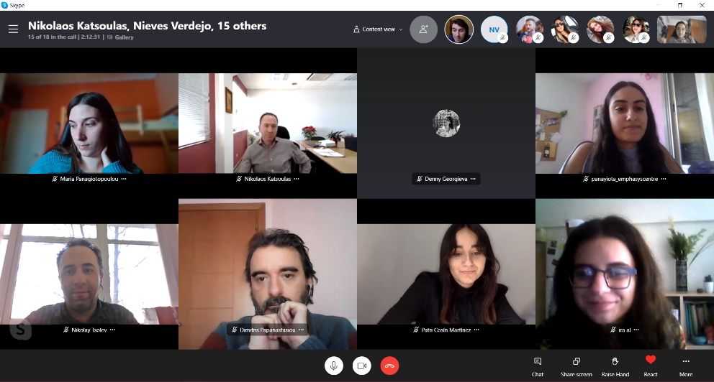

Σύντομη Περιγραφή
Η Παγκόσμια Εκπαίδευση για την Ιθαγένεια (GCE) στοχεύει στην ενδυνάμωση της νοοτροπίαςτων μαθητών να είναι ενεργός πολίτης, τοπικά και παγκοσμίως, δημιουργώντας έναν πιο δίκαιο και χωρίς αποκλεισμούς βιώσιμο κόσμο. Ωστόσο, το GCE στις αγροτικές περιοχές δείχνει μια αυξανόμενη ανάγκη νέας προσέγγισης για τα εργαλεία και τη μεθοδολογία του GCE λόγω της ταχέως μεταβαλλόμενης κατανόησης της ιθαγένειας και της μετατόπισης της πολιτιστικής ποικιλομορφίας.
Ως εκ τούτου, αυτό το έργο στοχεύει να εισαγάγει αποτελέσματα για να παρακινήσει τους ανθρώπους να γίνουν ενεργοί πολίτες των κοινοτήτων τους και να διακλαδωθούν στο ευρύτερο πλαίσιο. Στόχος του είναι να βασιστεί στις υπάρχουσες διδακτικές πρακτικές και να βελτιώσει τα σχετικά εργαλεία, προσεγγίσεις και προηγούμενες διακρατικές πρακτικές για:
- Παροχή καλύτερων ευκαιριών και υλικού στους εκπαιδευτικούς που εφαρμόζουν δραστηριότητες στον τομέα της εκπαίδευσης στις αγροτικές περιοχές
- Συμβολή σε μια ευκολότερη προσέγγιση και προσέγγιση της διαδικασίας συμμετοχής των πολιτών, ιδίως σε αγροτικές περιοχές της Ευρώπης.
Ο γενικός στόχος του έργου είναι να προωθήσει τη νοοτροπία κοινωνικής επιχειρηματικότητας για ενήλικες με τέτοιο τρόπο ώστε να γίνει πρεσβευτής και καινοτόμος της αειφόρου ανάπτυξης και ανάπτυξης στις κοινότητές τους χρησιμοποιώντας περιβαλλοντικές και πολιτιστικές προκλήσεις.
Submission no.
2020-1-UK01-KA204-079145
Project website
ruralgce.eu
Social Media
Like us on Facebook
Project Coordinator
CIVIC Computing Limited
Contact: Silas McGilvray
Email: Silas@civicuk.com

Project Partners
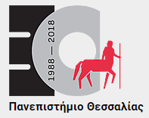
University of Thessaly – UTH
Contact: Prof. Nikolaos Katsoulas, Charalampos Samantzis
Email: nkatsoul@uth.gr
hasamant@uth.gr
RUSE Chamber Of Commerce And Industry
Contact: MilenDobrev
Email: mdobrev@rcci.bg
A & A Emphasys Interactive Solutions Ltd
Contact: Athos Charalambides
Email: info@emphasyscentre.com
FYG Consultores
Contact: Aleksandra Staszynska
Email: Aleksandra.s@fygconsultores.com
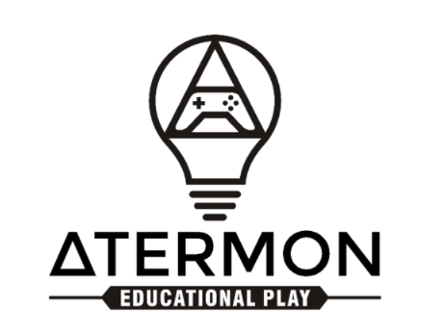
ATERMON
Contact: Danny Kooijman
Email: info@atermon.nl

